2015教育牛人、神秘出现、登陆泰安，惊艳而来！！！
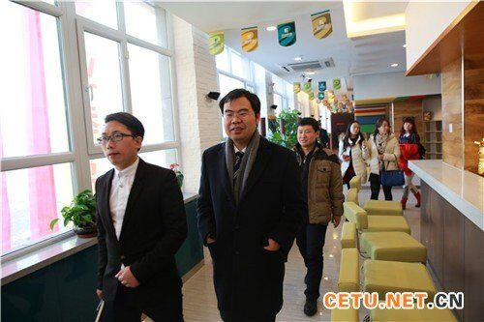

应泰安点金教育邀请，著名民办学校商业系统打造专家梁耀文老师将于2月11号莅临泰安做精彩演讲和培训分享，为寒冬里的泰安教育机构送来希望和温暖。
2015年4月14-17号在中国郑州国家会议中心，梁耀文老师将和中国教育培训联盟主席牛新哲、原新东方执行总裁陈向东、环球雅思创始人张永琪等行业大佬一同为全国五千多位校长分享经验、指点迷津。
这也是梁耀文老师被邀请参加亚洲教育年会暨中国教育培训行业第11届管理发展年会特邀演讲嘉宾，为中国大陆民办教育校长分享经验的提前预热活动。
此次梁老师带来了一套点爆到访的招生方案，一套倍增业绩的成交系统，一套高效管理学校的工具包。
参会安排：
时间 | 内容 | 参会要求 | 费用
2月11号上午 | 如何通过股权激励锁定中高层？  如何通过股权激励实现上下同欲？  如何通过股权激励内部融资创造红利？  如何通过薪酬绩效解决员工动力问题？  如何通过企业军规解决员工惰性问题？  如何建立高效率高执行力的学校系统？  如何布局营销，倍增到访量和签单率？ | 老板/法人代表 | 300元/人
2月11号下午 | 如何实施全员营销战略？  如何建立学校店面成交思维？  如何让员工成为家长面前的咨询高手？  如何看穿孩子的问题，家长的困扰？ | 老板  高层  中层  基层员工 | 200元/人

讲师介绍：

★ 民办教育培训行业实战专家
★ 中国教育培训联盟特邀办学顾问
★ 曾任职学大、华尔街、樱花国际日语等教育集团
★ 上海Babel Tutor School 创始人，校赢天下管理咨询集团联合创始人，曾为上海、广州、湖北、湖南、江苏、山西等地3000余校长做过讲座指导、辅导多家教育机构成为当地标杆企业，培养行业高管数十名，服务客户包括来自华尔街、英孚、爱育早教、瑞丁幼儿园、学大、精锐等数百家机构的学员
★ 目前在民办教育《学校商业系统》领域实力榜排名第一，涵盖了教育机构的组织系统、营销系统、文化系统等全套内容
客户见证：

客户见证

当时我听说了有这么一个课程后非常激动，之前我们相信“酒香不怕巷子深”，一直是做服务式营销，并没有做市场，这次难得听到一个针对性这么强的课程，梁老师很有魅力，我一走进会场，看见喷绘上，民办教育四个字，立刻就有一种专注的感觉在里面，现在做民办教育行业的专业课程太少了，大多都是一些放之四海而皆准的理论，很难落地，这次听到这么细致入微的课程，实属不易。
—— 王达 南通拓维晚托

通过这次学习，让我对学校的发展重新燃起了希望。之前我一直是一个人在办学的路上艰难摸索，常常陷入困境却苦于无人指点，来到耀文的课堂，让我看到了一线生机。民办教育行业太需要这样的课程了，我们在办学中遇到的难题都能在这里找到答案，而且全国各地的同行们有这样的机会聚到一起，分享自己的办学体验，交流各自的管理难题。明确经营管理方向，是非常有意义的。我也深深地为梁老师的人格魅力所折服！
—— 封春荣 新疆朗文英语培训中心校长

三天二夜的课程结束了，我像大多数学员一样，仍然觉得意犹未尽。整个课程的专业性，实用性让我由衷的对咱们的讲师及工作人员感到钦佩，为他们的热情和高效配合所鼓舞,真正的专业就体现在内容质量和服务细节中，我会努力加快脚步争取尽快成为耀文合格的一份子。以积极的心态尽快投入耀文事业前进的队伍中。
—— 李静 南京七田教育长沙分校校长


我们学校历来以教学为主，业务管理上常常感到吃力，精力不够，营销几乎是一片空白。在这一块，感觉很迷茫，这次参加了耀文咨询集团实战班的学习，让我脑海里逐渐有了思路。梁老师的课程能落地，课程所涉及到的方方面面也是比较具体的，细致入微的。值得我们回去好好消化吸收。课后我又跟梁老师私下沟通过，针对我们学校的实际情况，梁老师也给出了很中肯的建议。我感觉收获特别大。感谢梁老师！
—— 卢岚峰 郑州风雅颂教育校长

校长互动：
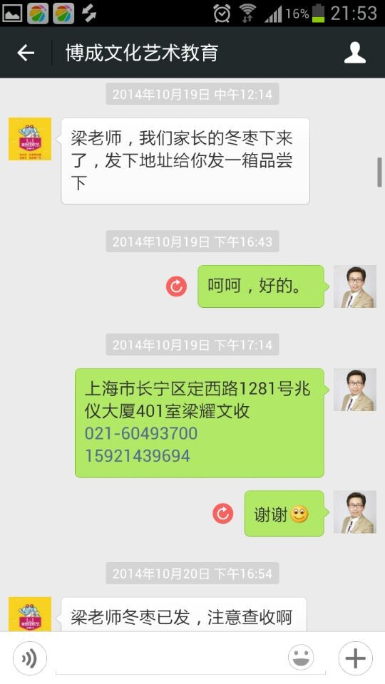

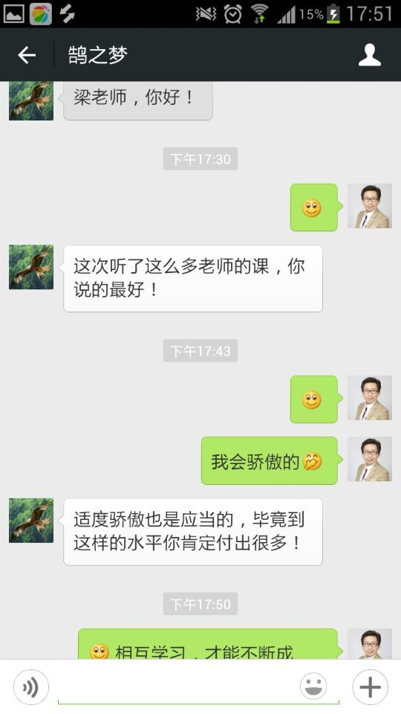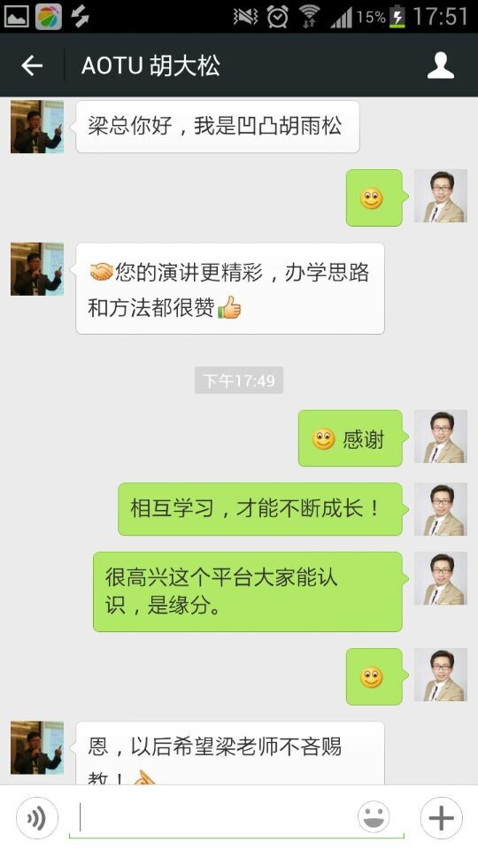
校长沙龙：
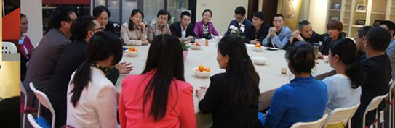

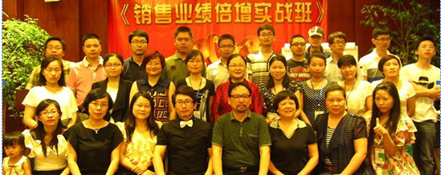

、
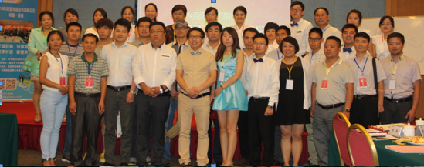

碳原子的空间排列重新组合后，普普通通的碳就可以转变成为钻石。很多学校就是待重组的碳，经过重新的打造，就可以像钻石一样大放光芒。
阳春白雪，千年泰安，万里行程，大腕耀世登场，惊艳而来！
会议咨询热线：0538---5898258 18660857745
报名截止时间：2015年2月10日17点。
费用：
上午:校长、投资人，每人300元；
下午：老板、高层、中层、员工、咨询师参加每人200元，两人300元，三人以上每人150元。
交费方式：提前打款至公户：泰安点金教育咨询有限公司
账号：206519626711 限30人，逾期无效。
打完款请告知我们，上传打款凭证到QQ邮箱：331561788@163.COM
附件：会议回执
报名电话：5898258 18660857745 联系人：王仲涛
报名地址:山东省泰安市泰山区长城路圣地国际公寓A座1507室泰安点金教育咨询有限公司

